070434

Sur les bords de la Loire
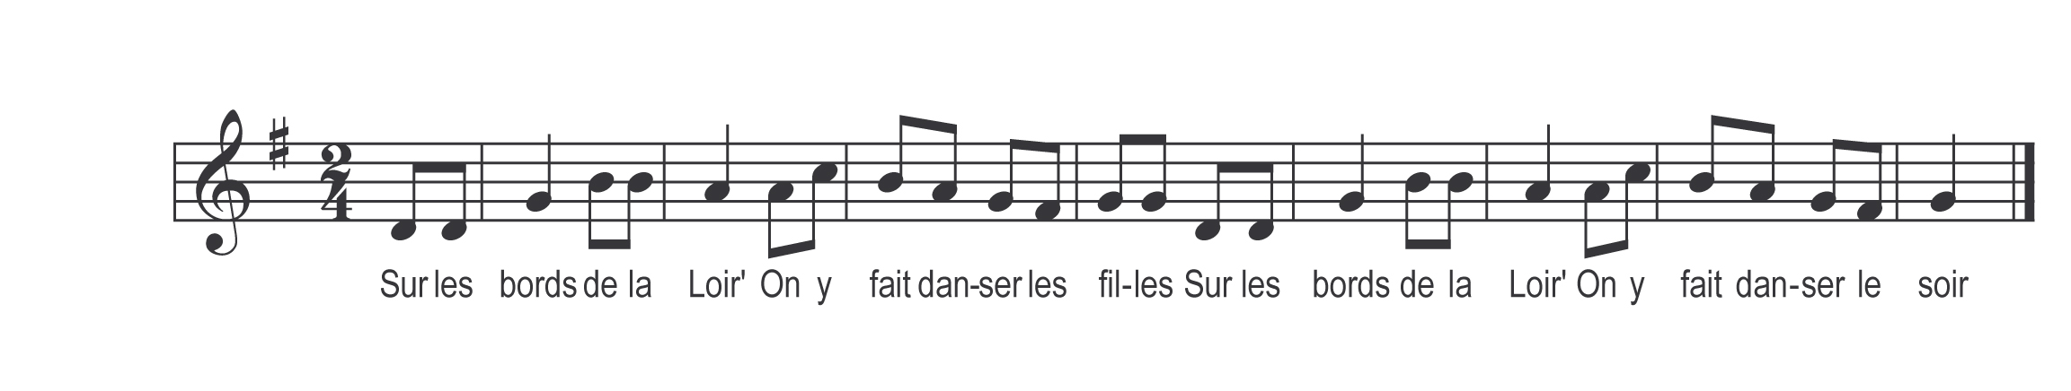

Sur les bords de la Loire
On y fait danser les filles
Sur les bords de la Loire
On y fait danser le soir

Allez donc embrasser
Votre amie sur la fougère
Allez donc embrasser
Votre amie si vous l’aimez

